Hoe ziet jullie energiezuinige gebouw in Artcadia eruit?

Appartementencomplex:
- We willen gebouwen zo hoog mogelijk bouwen
- Zoveel mogelijk ruimte besparen, dus huizen hebben niet meer kamers dan de personen die er wonen (Bijv. Een gezin van 2 ouders en 2 kinderen, heeft 3 slaapkamers).

Groen:
- We willen zoveel mogelijk groen in en op huizen.
- Onze gebouwen zullen veel meer planten hebben die zuurstof kan produceren.
- Ook zal elk huis een moestuin hebben en daarvan moet 10% hun eigen voedsel produceren.
  - De moestuinen kunnen dan aan de muur (hangend), balkon of in de tuin van het appartementencomplex plaats vinden.
- Er komt ook een plantenmuur aan de kanten waar geen balkons zijn en aan de kant waar de zon op schijnt. Hieronder zie plaatje:
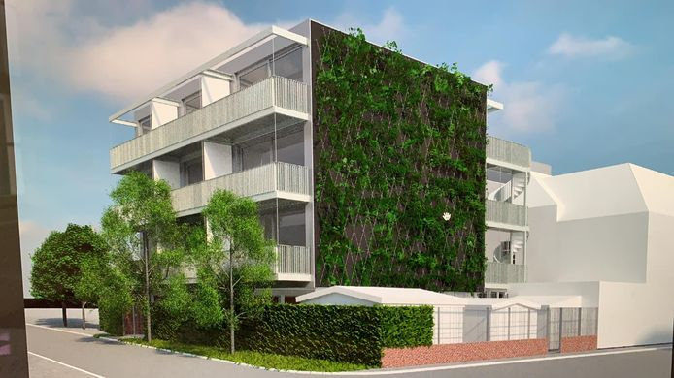
- We gaan op het dak zonnepanelen doen, want op het dak komt de meeste zon.
  - Tussen de zonnepanelen in staan planten.

De tuin:
- De grond van de tuin bestaat uit gras en stapstenen (dat is het pad waar je overloopt).
- Het moet wel een goed pad zijn, want er moeten mensen met een rolstoel, buggy overheen kunnen rijden.
- We hebben ook een paar hokjes in de tuin geplaatst waar je kan barbecue.
  - Er staat daar een barbecue een tafel met stoelen en er staat een klein schuttinkje voor.
- Er staat ook nog een zwembad in de tuin (die zit in de grond).
- Naast het zwembad staat een trampoline van 3x5 meter (zoiets, misschien kleiner of groter).
- Er is ook een klein sportveldje (liefst van kunstgras).
- Klimrek (liefst met schommel).
- Natuurlijk zijn er ook picknicktafels en bankjes om op te zitten.
(Regels in tuin:
- Niet roken
- Pas zwemmen als ouders toestemmingen hebben gegeven
- Niet meer dan een bepaalde aantal mensen op de trampoline
- Reserveren om te barbecue
- Niet mensen lastigvallen)

Waterbesparingsplan
Ons flatgebouw zal een water opvangende dak hebben.
Dat zal er zo uitzien:
Het dak heeft twee schuine oppervlaktes (zoals afbeelding 1). Het regenwater wordt opgenomen en stroomt langs een filter in de waterleidingen. Het water wordt dan vervoerd naar de huizen voor sanitair gebruik en naar de totale water opslag van het flatgebouw (voor planten, zwembad, wasruimte etc. (afbeelding 2)
=-)

Afbeelding 1 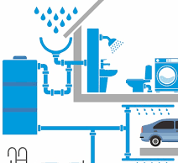 Afbeelding 2

Tiny House:
Ons Tiny huizen zijn huisjes voor wie niet in flats wilt wonen maar in de natuur. De oppervlakte van de Tiny House is maar 35 m² . De huisjes staan op een park met andere tiny huizen, ze hebben gezamenlijke afwas en was en de huisjes hebben zonnepanelen en planten op de muren voor duurzaamheid

Belangrijke Q & A

- Welke materialen gebruiken we in de bouw?
Duurzame materialen:
- Hennep (isolatiemateriaal)
- Kurk

Duurzame bouwmaterialen:
- Herwonnen hout
- Natuursteen
- Schapenwol
- Bamboe
- Gerecycled metaal
- CLT (https://www.urban-innovators.nl/verhalen/met-hout-de-hoogte-in)

- Hoe gaan we om met toenemende warmte in de stad Artcadia?
In ons appartementencomplex hebben we een groot tuin met parasols en een zwembad in de zomer. Ook hebben we vele ramen in de appartementen.

- Zijn er alternatieven voor grondstoffen om mee te bouwen?
We gaan veel meer zonnepanelen opzetten in de toekomst, een jaar na jaar worden de fossiele grondstoffen verplaatst met zonne- en windenergie.

- Welke oplossingen bedenken jullie voor hergebruik van (onderdelen van) gebouwen in 2080?
Onze gebouwen bestaan uit 50% gerecycled bouwmaterialen.

- Welke functies heeft jullie gebouw in de stad Artcadia?
Onze gebouwen zijn een appartementencomplex en een Tiny House. Deze gebouwen zijn speciaal voor het wonen.

- Wat kunnen we van de natuur leren bij het creëren van gebouwen in de stad van de toekomst?
De natuur maakt van de zon veel energie dat dus niet opraakt, we kunnen daarin een voorbeeld nemen en zelf ons energiebehoeften te voldoen door energie van de zon op te wekken door middel van zonnepanelen.

Onze nieuwe idee: Robin

SMART HOME
Voordelen:
- Verbetert de aantrekkingskracht van huizen
- Nieuwe applicaties en apparaten worden gebruikt voor ontwikkelingen.
- Technologie optimalisaties.
- Minder verspilling.
- AI-faciliteiten.
- Verbeterde gegevensverzamelingen.
- Veiligheid & Comfort

Nadelen voor smart-home:
- Technologie leercurve.
- Beveiliging en privacy.
- Sedentaire levensstijl.
- Kostbaar.

Smart-Home:
Smart home-technologie, ook vaak domotica genoemd, biedt huiseigenaren veiligheid, comfort, gemak en energie-efficiëntie door hen in staat te stellen slimme apparaten te bedienen, vaak door een smart home-app op hun smartphone of ander netwerkapparaat.
Hoe werkt een smart home/smart home implementatie?
Nieuwe woningen worden vaak gebouwd met behulp van smart home-infrastructuur. Aan de andere kant kunnen oudere huizen worden verbouwd met slimme technologie. Hoewel veel smart home-systemen nog steeds op de X10 of Insteon draaien, zijn Bluetooth en Wi-Fi populairder geworden.
Zigbee en Z-Wave zijn tegenwoordig twee van de meest gebruikte communicatieprotocollen/systemen voor huisautomatisering. Beide maken gebruik van mesh-netwerktechnologie, radiosignalen op korte afstand en een laag stroomverbruik om smart home-systemen aan te sluiten. Hoewel beide gericht zijn op dezelfde smart home-toepassingen, heeft Z-Wave een bereik van 30 meter tot 10 meter minder dan Zigbee, dat vaak wordt gezien als de meer complexe van de twee. Zigbee-chips zijn verkrijgbaar bij verschillende bedrijven, terwijl Z-Wave-chips alleen verkrijgbaar zijn bij Sigma Designs.

Een smart home is geen verzameling van verschillende slimme apparaten en apparaten, maar apparaten die samenwerken om een netwerk van afstandsbediening te creëren. Alle apparaten worden bestuurd door een master-domotica-controller, ook wel smart home-hub genoemd. Een smart home-hub is een hardware apparaat dat fungeert als het centrale punt van een smart home-systeem om draadloos gegevens te detecteren, verwerken en communiceren. Het combineert alle ongelijksoortige apps in één smart home-app die op afstand kan worden bediend door huiseigenaren. Voorbeelden van slimme thuishubs zijn Amazon Echo, Google Home, Insteon Hub Pro, Samsung Smart Things en Wink Hub
Sommige smart home-systemen kunnen helemaal opnieuw worden gemaakt, bijvoorbeeld met behulp van een Raspberry Pi of een ander prototyping-bord. Anderen kunnen worden gekocht als gebundelde smart home-kits - ook wel smart home-platforms genoemd - die de onderdelen bevatten die u nodig hebt om een domotica-project te starten.
In eenvoudige smart home-scenario's kunnen gebeurtenissen worden getimed of getriggerd. Getimede gebeurtenissen zijn gebaseerd op de klok, zoals het neerlaten van de jaloezieën om 18:00 uur, terwijl het activeren van gebeurtenissen afhankelijk is van acties in het geautomatiseerde systeem; wanneer bijvoorbeeld de smartphone van de eigenaar in de buurt van de deur is, wordt het slimme slot ontgrendeld en de slimme licht gaat branden. Machine learning en kunstmatige intelligentie (AI) worden steeds populairder in smart home-systemen, waardoor domotica-toepassingen zich kunnen aanpassen aan hun omgeving. Spraak gestuurde systemen zoals de Amazon Echo of Google Home bevatten bijvoorbeeld virtuele assistenten die slimme huizen leren en personaliseren op basis van de voorkeuren en patronen van bewoners.

